一般社団法人 福知山民間社会福祉施設連絡協議会
介護・福祉人材養成センター

ジョブ・クラフティング研修

日 時 【第１回】平成３０年９月２０日（木）9：30～17：00(受付開始9:00)
【第２回】平成３０年10月２９日（月）9：30～17：00

ね ら い 仕事の現状を可視化して整理し、自分の動機や強み、能力を明らかにした上で、
業務内容や人間関係、仕事に対する認識を組み立て直し、仕事に対する考え方や
行動を主体的なものに変え、やらされ感のある業務をやりがいのあるものへと変
化させることを目的としています。

講 師 増田知乃 先生 （有限会社レイズ）
<経歴> 株式会社日本マネジメント協会において、人材育成コンサルタントとして一般企業をはじめ、官公庁、商工会議所、金融機関、社会福祉法人等へのサポート実績を重ね、人材育成コンサルタント会社有限会社レイズを設立。

研修内容 「仕事のやりがい再発見！“ジョブクラフティングセミナー”のご紹介」をご覧ください。

受講対象 経験年数2年目以上の職員を対象といたします。

会 場 介護・福祉人材養成センター（福知山公立大学２号館 ２階）

主 催 一般社団法人 福知山民間社会福祉施設連絡協議会

受 講 料 １０，０００円（2回分）

定 員 ３０名（先着順）
※定員になり次第受付を終了致します ※受付不可の場合のみご連絡致します。 申込み期日 平成３０年９月７日（金）
お申込み・お問合わせ
介護・福祉人材養成センター 京都府福知山市字堀3370 福知山公立大学2号館2階
TEL. 0773-23-3335 ／ FAX. 0773-23-3305

参加申込書
この用紙に記入して FAX してください。
「ジョブ・クラフティング研修」申込み FAX ０７７３－２３－３３０５
<法人名>
<事業所名> <種 別>
<事業所住所> 〒

<電話番号> ＜FAX番号＞
申込者氏名
NO | 氏 名 | 経験年数 | 職 種
 |  | 年 ヶ月
 |  | 年 ヶ月
 |  | 年 ヶ月
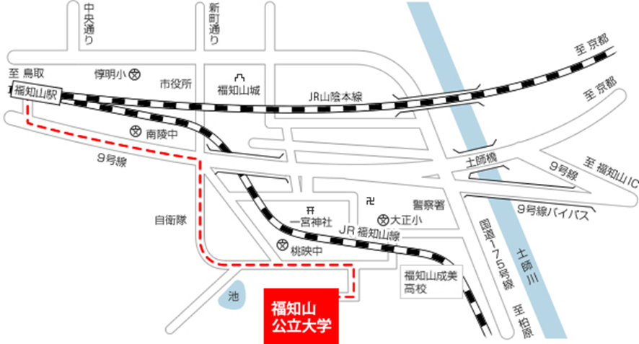
アクセス
公立大学法人 福知山公立大学 2号館2階
一般社団法人 福知山民間社会福祉施設連絡協議会【介護・福祉人材養成センター】

